Правила безопасности на детских площадках.
Задача родителей и сопровождающих ребенка лиц на детские площадки — обеспечить безопасное там пребывание ребенку и себе. Для этого необходимо четко знать:
- Требования к эксплуатации игровых модулей, тренажеров и снарядов (во избежание травматизма детей и повреждения оборудования, установленного на игровой зоне);
- Правила поведения ребенка на площадке;
- Правила собственного поведения для предотвращения несчастных случаев.

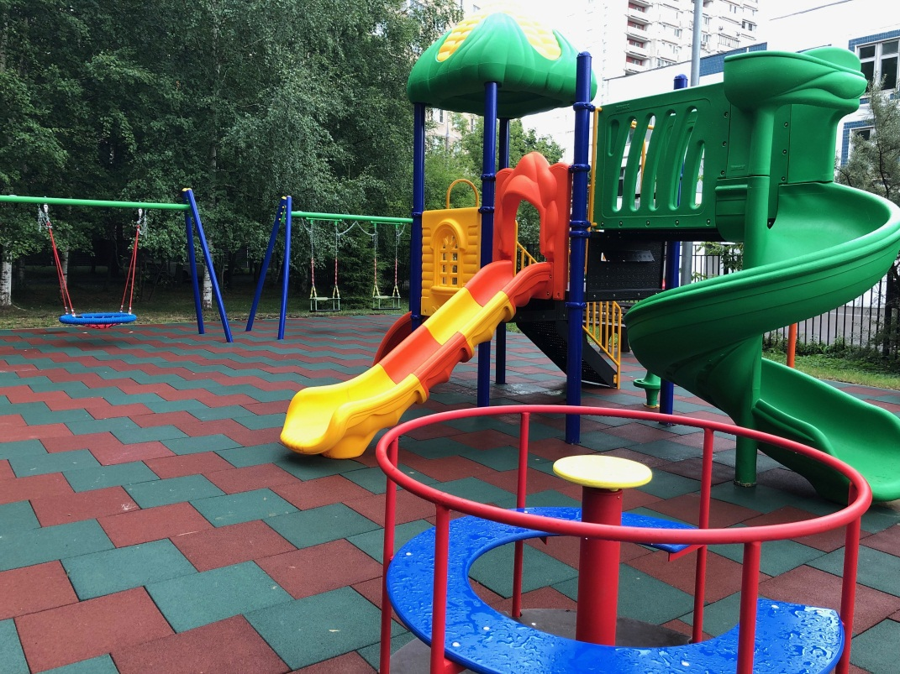

Правила, которые должны выполнять взрослые, приведшие ребенка на детскую площадку:
Осмотреть территорию на предмет подозрительных предметов, ям и других опасных факторов;
Проверить, хотя бы визуально, целостность и исправность конструктивных элементов площадки;
Определить тактильно температуру открытых металлических частей, попадающих под прямые солнечные лучи — летом не исключен риск серьезных ожогов;
Не использовать игровые площадки, если они мокрые, так как их поверхности будут скользкими, что повышает риск падения и травматизма;
Никогда не оставлять играющих детей без присмотра.
На детской площадке запрещается: мусорить, курить, приносить и оставлять стеклянные бутылки, распивать алкогольную продукцию, выгуливать домашних животных, использовать оборудование не по назначению.

Правила поведения ребенка на детской площадке:

Первое что должны сделать родители перед тем, как выводить ребенка на игровую зону – рассказать правила поведения на детской площадке:

Качели | - Держаться за качели нужно обеими руками.  - Не пытаться становиться на ноги во время движения.  - Катать друзей следует, стоя сбоку, а не сзади или спереди.  - Во время движения качелей, обходить их стоит стороной.
Карусели | - Во время катаний на карусели нужно крепко держаться.  - Нельзя крутиться или оглядываться.  - Запрещается спрыгивать с элемента во время его движения.  - Садиться нужно только на сидения.  - После раскачивания элемента, нужно отойти в сторону.  - Нельзя пытаться садиться или вставать из движущейся карусели.
Горка | - Спускаться с горки нужно по одному.  - Второй ребенок не начинает спуск, пока первый его не закончил.  - Толкаться на горке или возле нее небезопасно.
Детские игровые комплексы | - На игровой площадке одновременно может находиться только разрешенное количество детей.  - Запрещено прыгать и толкаться.  - Подниматься и спускаться с игрового комплекса следует только по лестнице.  - Нельзя пытаться просунуть руку, ноги или другие части тела в заборчики и прочие отверстия.

Номера телефонов для экстренных вызовов:

Медицинская служба | 103
Служба спасения | 112, 0911
Балансодержатель ГБУ «Жилищник ЗелАО» | 8(499) 717 37 92
Единый диспетчерский центр | 8(495) 539 53 53
Управа района Силино | 8(499) 710 13 20

При выявлении фактов нарушения тишины и покоя граждан в ночное время суток рекомендуем обратиться в Отдел МВД России по районам Силино и Старое Крюково города Москвы.
Адрес: г. Москва, Зеленоград, корп. 838.
Контактные телефоны: 8(499) 731 00 41, 8(499) 731 00 11.

